
VH-ESTEBAN SOFA
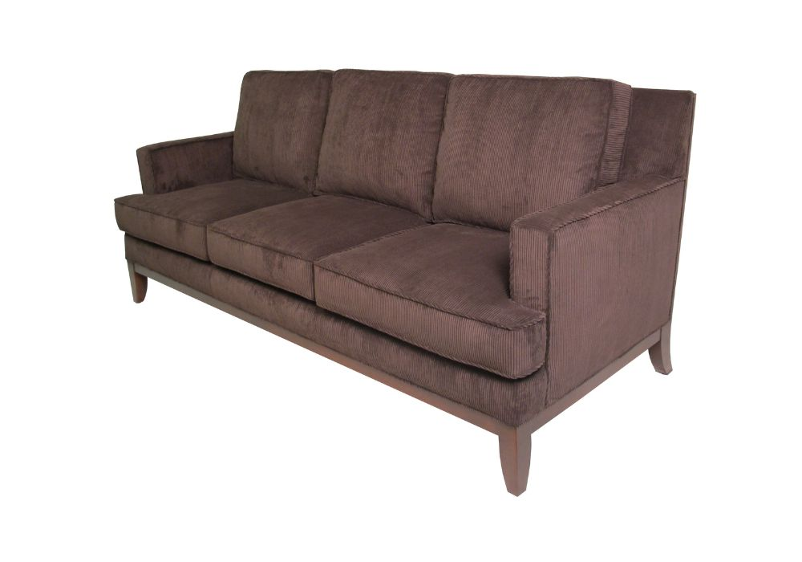
SKU | STYLE | YDS | W | D | H | SW | SH | SD | AH
COESTE80 | ESTEBAN 8’ SOFA | 15 | 96” | 36” | 30” | 87” | 18 | 22” | 24”
COESTE70 | ESTEBAN 7’ SOFA | 14 | 84” | 36”” | 30” | 75” | 18” | 22” | 24”
COESTE60 | ESTEBAN 6’ SOFA | 13 | 72” | 36” | 30” | 63” | 18” | 22” | 24”

*ALL VH PRODUCTS ARE CUSTOMIZABLE TO FIT YOUR SPECIFIC NEEDS*

